|  |  |  |  |
| --- | --- | --- | --- |
| **额敏番茄C选台容积槽及管路改造项目询比文件** | | | |
| **序号** | **项目** | **内容** | **备注** |
| 1 | 采购主体 | 中粮屯河额敏番茄制品有限公司 |  |
| 2 | 采购标的 | C选台容积槽及管路改造项目 |  |
| 3 | 技术（验收）标准 | 1. 符合国家或行业标准或询价文件要求； 2. 详情见附件 |  |
| 4 | 付款方式 | 工程进度完成50%乙方提供13%全额增值税专用发票挂账后，支付总价款的30%，安装完成验收合格后支付60%，剩余10%作为质保金，待次生产期结束付清。 |  |
| 5 | 交货期 | 2023年6月20日前完成全部制作安装 |  |
| 6 | 开标时间（投标截止时间） | 2023年6月14日 |  |
| 7 | 采购方式及定标方式 | 1. 本次采购为EPS系统询比采购； 2. 本次报价轮数为一轮；   2、定标按总价报价最低确定中标供应商。 |  |
| 8 | 资质要求 | 机械设备安装或机械设备维修或机械加工或机械设备销售类等相关资质。 |  |
| 9 | 投标文件要求 | 1、反馈付款方式是否同意，如有异议请打印盖章版PDF文件上传附件。报价为到厂家，含运费及税。 |  |
| 10 | 报名要求 | 在中粮糖业电子采购平台中完善资质的更新与中粮屯河额敏番茄制品有限公司相关的《法定代表人授权书》、《质量承诺书》、《廉洁承诺书》。 |  |

附件：

技术要求

**1、**各投标人须到详细阅读询价要求，了解制作及安装工作的具体情况，本项目报价为包干价格，技术要求内所提供数据均为参考数值，具体所需材料以实际为准。

**2.1、C选台容积槽制作**

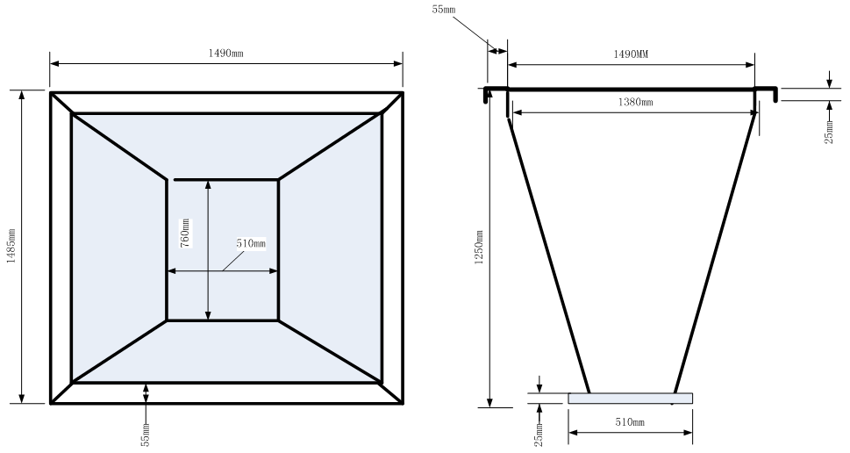

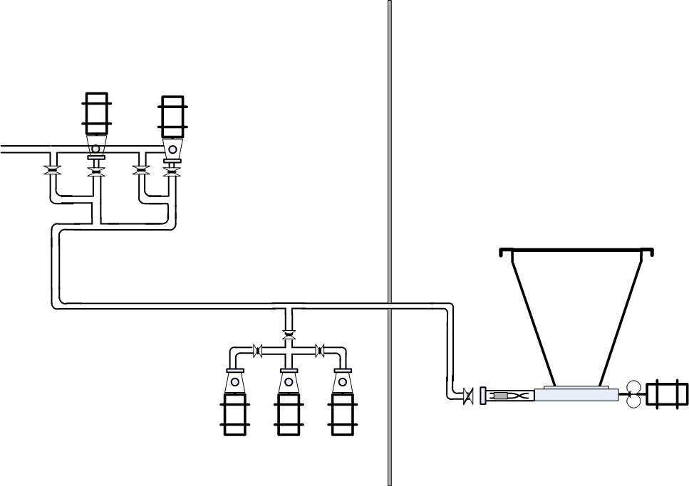

2.1.1、新制作容积槽，使用3MM厚不锈钢板制作，详细尺寸按照图纸制作。

2.1.2、将原有的不锈钢DN100管路拆除。

2.1.3、新增DN150食品级304卫生管，厚度3MM（约18M）按照原拆除线路进行氩弧焊接。

2.1.4、泵头安装DN150软连接（1个），附带与软连接匹配不锈钢法兰片2片，原管路上DN100食品级不锈钢法兰球阀更换为DN150食品级不锈钢法兰球阀（3个），附带与阀门匹配的不锈钢法兰片6片，DN150食品级304三通（2个），DN150食品级304弯头（8个），DN150变DN125食品级304变径（1个）。

2.1.5、以上更换需要的所有材料及各项人工辅助设备费用均由承揽方提供。

**C选台容积槽及管路改造合同**

**甲方**：中粮屯河额敏番茄制品有限公司 合同编号：Y40-VII20 -

**乙方**： 签订时间：20 年 月 日

签订地点：额敏县

甲乙双方为携手合作，促进发展，满足利益，明确责任，依据中华人民共和国有关法律之相关规定，本着诚实信用，互惠互利原则，结合双方实际，协商一致，特签订本合同，以求共同恪守：

1. 产品名称、商标、型号、厂家、数量、金额及数量.

|  |  |  |  |  |  |  |  |  |  |
| --- | --- | --- | --- | --- | --- | --- | --- | --- | --- |
| 产品名称 | 规格型号 | 材质 | 数量 | 单位 | 单价（元） | 税率 | 不含税金额（元） | 税额（元） | 含税金额（元） |
| 新增容积槽 | 见图纸 | 304不锈钢板，厚3mm | 1 | 个 |  |  |  |  |  |
| 钢管 | DN150 | 食品级304 | 18 | 米 |  |  |  |  |  |
| 三通 | DN150 | 食品级304 | 2 | 个 |  |  |  |  |  |
| 球阀 | DN150 | 食品级304 | 3 | 个 |  |  |  |  |  |
| 软连接 | DN150 | 橡胶 | 1 | 个 |  |  |  |  |  |
| 法兰片 | DN150 | 食品级304，与球阀和软连接配套使用 | 8 | 片 |  |  |  |  |  |
| 变径 | DN150变DN125 | 食品级304 | 1 | 个 |  |  |  |  |  |
| 合计 |  |  |  |  |  |  |  |  |  |
| 合计人民币 元 金额（大写）： 元整（含 %增值税）；其中不含增值税税额价款（ ）元，税率（ %），增值税税额（ ）元 | | | | | | | | | |

二、质量要求、技术标准：

符合行业标准及甲方的要求，在设备检修或生产当中出现质量问题,甲方有权退货,不予付款，质量保证期为 年。

三、交货时间、地点：

1、交货时间：合同签订后， 年 月 日按甲方要求完成安装制作，迟延履行的，每迟延一天向甲方支付合同总额3%的违约金。

2、交货地点：新疆塔城地区额敏县，中粮屯河额敏番茄制品有限公司院内

四、运输方式及费用：运输方式及到达站港和费用负担：由乙方负责将货物运到甲方公司，费用由乙方负担，甲方所供配件样品由乙方自行运至加工工厂，产生费用由乙方自行负担。

五、验收标准、方法及提出异议的期限：

1、数量验收依据合同清单及备注说明，到货后随附配件到货清单；

2、外观及质量验证：甲方组织人员开箱验收，符合国标及甲方要求。

3、货物到达甲方工厂后十天内对产品质量提出异议。

4、乙方所供产品均符合安全标准及相关要求。

5、未尽事宜可做补充说明。

六、付款方式：工程进度完成50%后乙方提供 %全额增值税专用发票挂账后，支付总价款的30%，安装完成验收合格后支付60%，余10%作为质保金，待下年度生产期结束付清。（开票期间如遇国家税率调整，以合同中不含税价格为基数乘以国家调整税率为开票金额）。

七、产品的保质期：在正常使用情况下包用一年，20 年生产期内出现质量问题由乙方负责无偿退货，换货或修复，因质量问题影响到甲方正常生产的，每耽误一天按合同金额10%支付违约金。

八、违约责任：

1、乙方未按约定期限交付货物的，每逾期一日，乙方需依照约定向甲方支付合同总价款3%的迟延履行金，逾期交付超过30日，甲方有权单方解除本合同或中止合同，解除本合同并不妨碍甲方主张违约责任。

2、乙方交付的货物中存在不符合合同约定产品质量标准的情形，乙方应按照不符合质量标准货物价值的30%向甲方支付瑕疵履行违约金；当质量存在问题的货物超过合同约定货物总量的30%时，甲方有权单方解除本合同或中止本合同，解除本合同并不妨碍甲方主张违约责任。

3、乙方就本合同约定的业务向采购方开具真实、合法、有效的票据（发票），如果因为乙方未开具增值税发票或者所开具的增值税发票被税务机关或者其他国家机关认定不符合相关政策规定，致使甲方被税务机关或其他国家机关补征税款、处以罚款、加收滞纳金的，乙方应承担赔偿责任，包括但不限于补交税款、滞纳金及罚款等损失，同时乙方应向甲方支付合同总价款5%的违约金。

九、其它约定事项：

1、如发生合同纠纷由当事人协商解决，协商不成通过甲方所在地法院诉讼解决，由此产生的诉讼相关费用由违约方承担。

2、经查实如乙方参与围标、串标行为，其中标无效，列入供应商黑名单，并对乙方处中标项目金额千分之五以上千分之十以下的罚款，如事后查实无法追溯的仅列入供应商黑名单，加大不诚信供应商的违规成本。

3、本合同一式肆份，甲方叁份，乙方壹份，自合同盖章之日起生效。

4、乙方选择要充分考虑乙方在产品设计过程中更多采用生态设计技术，以减少环境污染和能源资源消耗，使产品和零部件能够回收循环利用。

|  |  |
| --- | --- |
| **甲 方** | **乙 方** |
| 单位名称：**中粮屯河额敏番茄制品有限公司** | 单位名称： |
| 单位名称（章）： | 单位名称（章）： |
| 单位地址：**塔城额敏县额铁路三十四地段** | 单位地址**;** |
| 法定代表人： | 法定代表人： |
| 委托代理人： | 委托代理人： |
| 电 话：**0901-3362900** | 电  **话：** |
| 传 真：**0994-3361075** | 传 真： |
| 开户银行：**中国农业银行额敏县支行营业部** | 开 户银 行： |
| 帐 号：**30204001040005532** | 帐 号**：** |
| 纳税人识别号：**91654221MA77EMHC97** | 纳税人识别号： |

廉 洁 告 知 书

**尊敬的供应商，您好！**

中粮屯河番茄有限公司（简称中粮番茄）对领导干部和员工实施廉洁从业管理，致力于保障供应商与我公司合作的正当权益，建立良好的合作关系。

在采购业务往来过程中（包括供应商调研、供应商审核、招标活动、合同签订、验收、结算等），我公司明确规定工作人员不得收受、索取来自合同户及其亲属、朋友或其他有特定关系人员的好处(包括但不限于赠送现金、贵重礼品、佣金，以其他任何方式给予好处或者利益等)。我公司所有的资金（履约保证金、管理押金、赔偿金等）只通过公司的账户收取，不允许通过公司工作人员及其亲属、朋友或其他有特定关系人员指定的其它账户收取。我公司不允许从事采购工作的个人收取任何形式的现金（现钞、微信转账、银行转账等）。

我公司明确要求领导干部和相关采购工作人员在与供应商交往的过程中不得收取报酬或礼品，请您理解我公司人员谢绝接受报酬或礼品的做法。同时，请您不要向我公司工作人员输送利益或好处。

我公司不允许领导干部和员工吃、拿、卡、要为难供应商，请您监督。

我们竭诚的希望与供应商共同建立公平、阳光的伙伴关系，如果中粮番茄公司的领导干部、员工出现舞弊行为、存在不廉洁的行为，请通过投诉受理渠道反映。

我公司向每位供应商（含潜在投标方）发放《廉洁告知书》，接受您的监督。

纪检信访举报联络方式

中粮糖业控股股份有限公司纪检信访举报联络方式

1.寄信 通讯地址：北京市朝阳区朝阳门南大街8号中粮福临门大厦9层904室纪委办公室（收），邮政编码：100020

2.致电 举报电话 010-85017235

二、中粮屯河番茄有限公司纪检信访举报联络方式

1.寄信 通讯地址：新疆乌鲁木齐市黄河路2号招商银行大厦20楼中粮屯河番茄有限公司党群纪检部（收），邮政编码：830000

2.致电 举报电话 18709967070

3.采购项目监督人联系方式

姓名：丁荣

联系电话：13899398565

电子邮箱：[dingrong.th@cofco.com](mailto:dingrong.th@cofco.com)

特此告知。

中粮屯河额敏番茄制品有限公司

2023年1月

**授权委托书**

委托人：**XXXXXX公司**

住所：

法定代表人（或负责人）：

代理人：**XXX**，男或女， 年 月 日出生，身份证号码：**XXXXXXXXXXXXXX**,系**XXXXX**单位职工，现住**XXXXXXX**.

授权事项：

1、委托人委托代理人**XXX**代表委托人参加XX**集团公司及所属各级单位**的招标或议标活动，以委托人的名义全权办理招标或议标过程中的投标、报价、议标谈判等一切与招标或议标相关的事宜。

2、如果委托人中标，代理人以委托人的名义与**XX集团公司及所属各级单位**签订合同，并办理合同履行过程中的一切相关事宜。

本公司对代理人的上述代理行为均予以认可并承担责任。

授权期限：本授权委托书自授权之日起生效，至**XXXXXXXXXX**起失效。

代理人身份证（正、反面）粘贴处：

委托人：**XXXXXX公司**

法定代表人（或负责人）：

委托授权时间： 年 月 日

**质量承诺书**

**中粮糖业及下属各**公司：

为积极配合贵公司进行的招标工作，保证产品质量，我们特向贵公司承诺如下事项：

1. 我公司承诺所供之商品质量，数量均不出现假冒、短少现象，并随时按贵公司要求提供各种质量检测报告，如发生与之相关的客户投诉赔偿，待材料质量查明之后一概由本供应商负责。

2. 严格按照合同、订单要求供货、补货，商品价格上调需提前上交调价单，商品下调或做特价时与贵公司

3. 我公司严格执行供应商应尽义务，做到送货及时，货物质量优质，货物装箱整齐方便运输。

4.我公司承诺保证为贵公司所供之货，货源充足，不发生断货拒供现象。

5.我公司认可贵公司的货物验收制度和仓库保存条件，并在对供应货物进行验收时，自愿严格遵守贵公司的货物验收制度。

6.我公司对未通过验收的货物，保证在贵公司规定时间内补充合格的货物，否则自愿承担由此造成的所有损失。

7.我公司对通过验收的货物，在贵公司投入使用之前，出现相关证照不全、品牌不符及任何质量问题的，我公司承诺无条件退货，并在贵公司规定时间内补充合格的货物，否则自愿承担由此造成的所有损失。

单位名称(盖章)：

法定代表人或授权代理人（签字或盖章）：

中粮糖业廉洁承诺书

中粮糖业及下属分子公司：

为积极配合贵公司进行的项目采购与招投标工作，有效遏制不公平竞争和违规违纪问题的发生，确保采购与招投标工作的公平、公正、公开，我们特向贵公司承诺如下事项：

1.自觉遵守国家法律法规及中粮糖业有关廉政建设制度。

2.不使用不正当手段妨碍、排挤其它投标单位或串通投标。

3.按照采购文件规定的方式进行投标，不隐瞒本单位投标资质的真实情况，投标资质符合规定；保证不会以其他人名义投标或者以其他方式弄虚作假，骗取中标。

4.不将主体、关键性工作进行分包（包括贴牌生产、转包等）。

5.不以任何方式向采购人员或者评标成员赠送礼品、礼金及有价证券；不宴请或邀请招标方的任何人参加高档娱乐消费、旅游等活动；不以任何形式报销招标方的任何人以及亲友的各种票据及费用；不进行可能影响招标公平、公正的任何活动。

6.不向贵公司涉及采购与招投标的部门及个人支付好处费、介绍费；购置或提供通讯工具、交通工具、电脑等。

7. 经查实对于参与串通行为的投标人，其中标无效，列入供应商黑名单，并对投标人处中标项目金额千分之五以上千分之十以下的罚款如事后查实无法追溯的仅列入供应商黑名单，加大不诚信供应商的违规成本。

8.一旦发现相关人员在招标过程中有索要财物等不廉洁行为，坚决予以抵制，并及时向贵公司纪委办公室举报。

9.我方自愿将本承诺书作为投标文件及合同的附件，具有同等的法律效力。

10.若违反上述承诺或违反有关法律法规及贵公司有关规定，我方自愿永久放弃参与贵公司的所有业务往来，并承担贵公司制度规定的一切法律责任。

11.本承诺书自签署之日起生效。

投标单位（公章）：

法定代表人或授权代理人（签名）：

日期： 年 月 日